TRƯỜNG MẦM NON MINH TÂN
TỔ CHỨC HỌP BAN PHỤ HUYNH 2 KHU
CUỐI NĂM HỌC 2025 – 2026
Ngày 26/5/2026, Trường Mầm non Minh Tân, xã Minh Tân, tỉnh Ninh Bình đã tổ chức cuộc họp Ban phụ huynh cuối năm học 2025 – 2026 tại 2 khu của nhà trường.
Tham dự cuộc họp có Ban Giám hiệu nhà trường, đại diện Ban phụ huynh các lớp cùng toàn thể cán bộ, giáo viên trong trường.
Tại buổi họp, nhà trường đã báo cáo những kết quả đạt được trong năm học 2025 – 2026 về công tác chăm sóc, nuôi dưỡng và giáo dục trẻ. Trong năm học vừa qua, tập thể cán bộ, giáo viên nhà trường luôn nỗ lực hoàn thành tốt nhiệm vụ, đồng thời nhận được sự phối hợp, đồng hành tích cực từ Ban phụ huynh và các bậc phụ huynh học sinh.
Đặc biệt, nhà trường đã thực hiện tốt công tác xã hội hóa giáo dục, nhận được sự quan tâm, ủng hộ kinh phí của gia đình ông Khoan (thôn Hoàng), ông Đinh Công Nguyễn (thôn Chiều) cùng các bậc phụ huynh học sinh trong việc lắp đặt điều hòa cho các lớp học, sửa chữa, bổ sung cơ sở vật chất nhằm tạo môi trường học tập khang trang, an toàn và thân thiện cho trẻ.
Bên cạnh đó, nhà trường đã tổ chức nhiều hoạt động trải nghiệm ý nghĩa cho trẻ như hoạt động chào mừng ngày thành lập Quân đội nhân dân Việt Nam 22/12, các hoạt động vui chơi, trải nghiệm theo chủ đề trong năm học giúp trẻ mạnh dạn, tự tin và phát triển kỹ năng sống.
Đặc biệt, hội thi “Bé với an toàn giao thông” được tổ chức thành công với sự phối hợp tích cực của phụ huynh học sinh và Công an xã Minh Tân, góp phần nâng cao nhận thức và kỹ năng tham gia giao thông an toàn cho trẻ ngay từ lứa tuổi mầm non.
Trong cuộc họp, nhiều phụ huynh đã bày tỏ sự tin tưởng, đồng tình và đánh giá cao tinh thần trách nhiệm, sự tận tâm của tập thể cán bộ, giáo viên nhà trường trong công tác chăm sóc, giáo dục trẻ. Phụ huynh ghi nhận sự quan tâm sát sao của giáo viên đối với từng học sinh, sự nhiệt tình trong các hoạt động dạy học cũng như việc phối hợp chặt chẽ giữa gia đình và nhà trường để giúp trẻ phát triển toàn diện. Đây cũng là động lực để tập thể nhà trường tiếp tục phấn đấu nâng cao chất lượng giáo dục trong những năm học tiếp theo.
Cũng trong cuộc họp, Ban Giám hiệu đã thông báo tới Ban phụ huynh kế hoạch tổ chức học hè năm 2026; triển khai một số nội dung chuẩn bị cho năm học mới 2026 – 2027 nhằm tạo điều kiện tốt nhất cho trẻ khi đến trường.
Đồng thời, nhà trường đề ra phương hướng, nhiệm vụ cho năm học tiếp theo với mục tiêu tiếp tục nâng cao chất lượng chăm sóc, giáo dục trẻ; xây dựng môi trường học tập an toàn, thân thiện và hiệu quả.
Cuộc họp diễn ra trong không khí nghiêm túc, cởi mở và đạt được sự thống nhất cao giữa nhà trường và Ban phụ huynh học sinh.
Dưới đây là một số hình ảnh đẹp trong buổi họp Ban phụ huynh cuối năm học 2025 – 2026 tại Trường Mầm non Minh Tân.
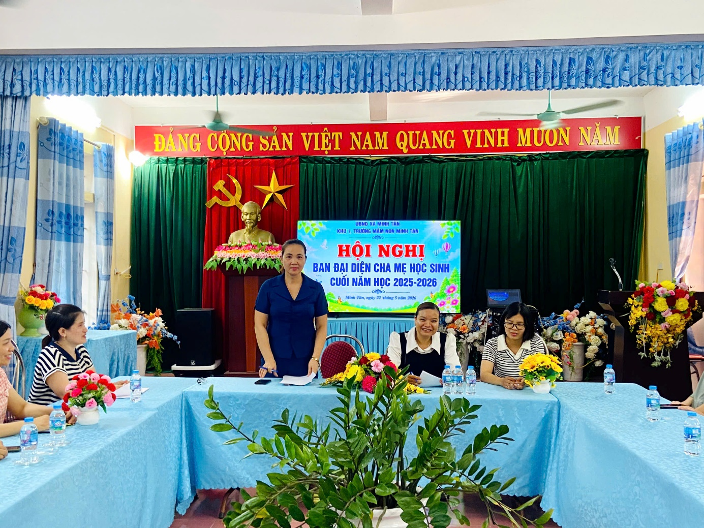

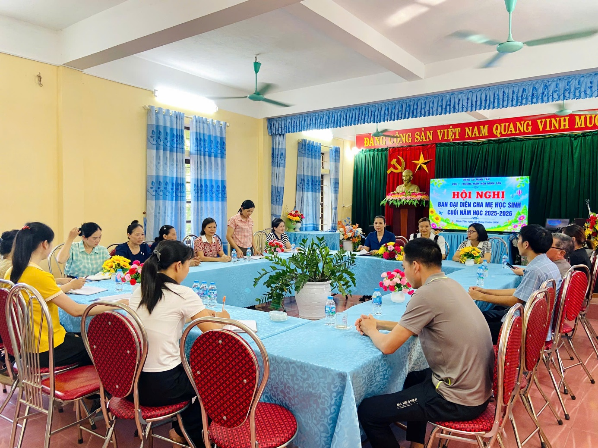

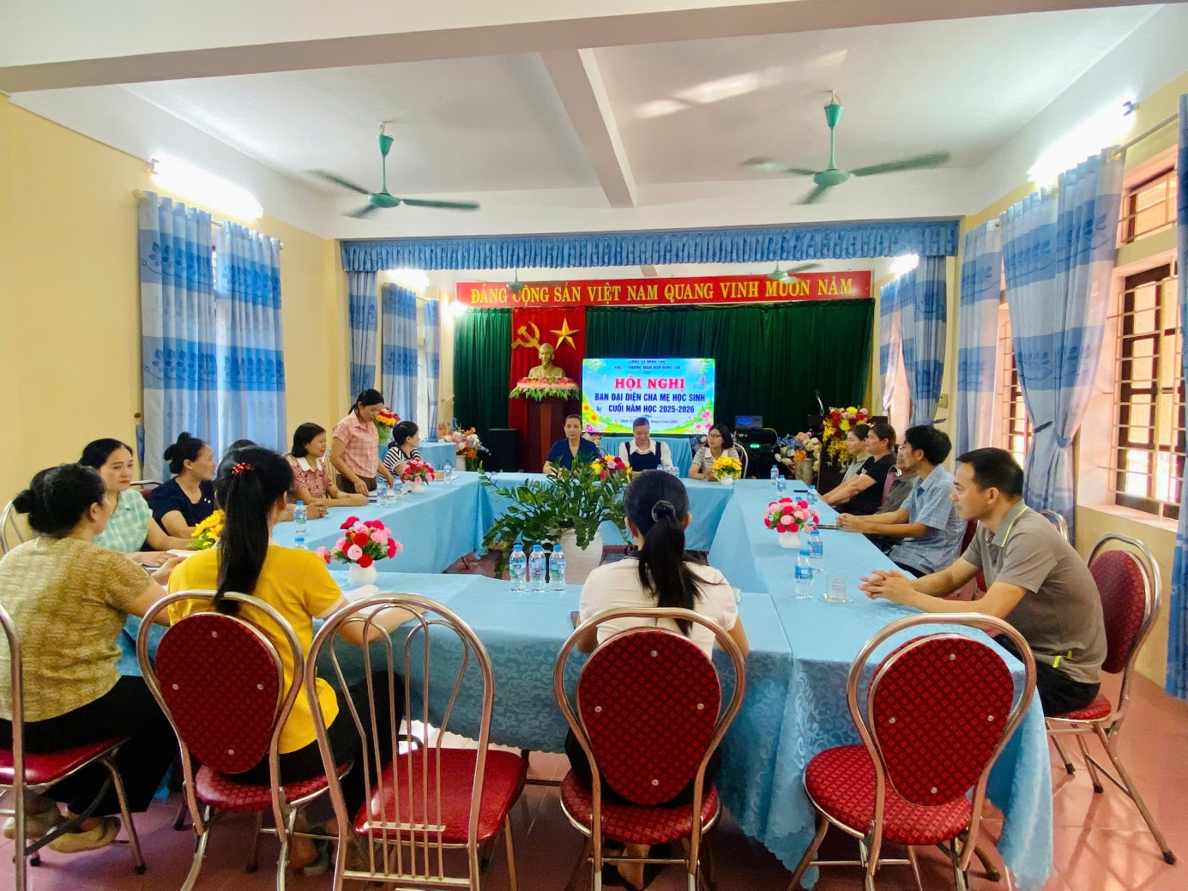

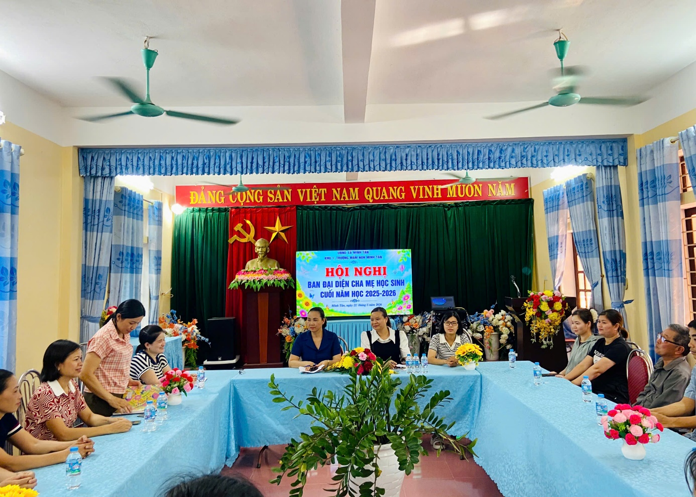

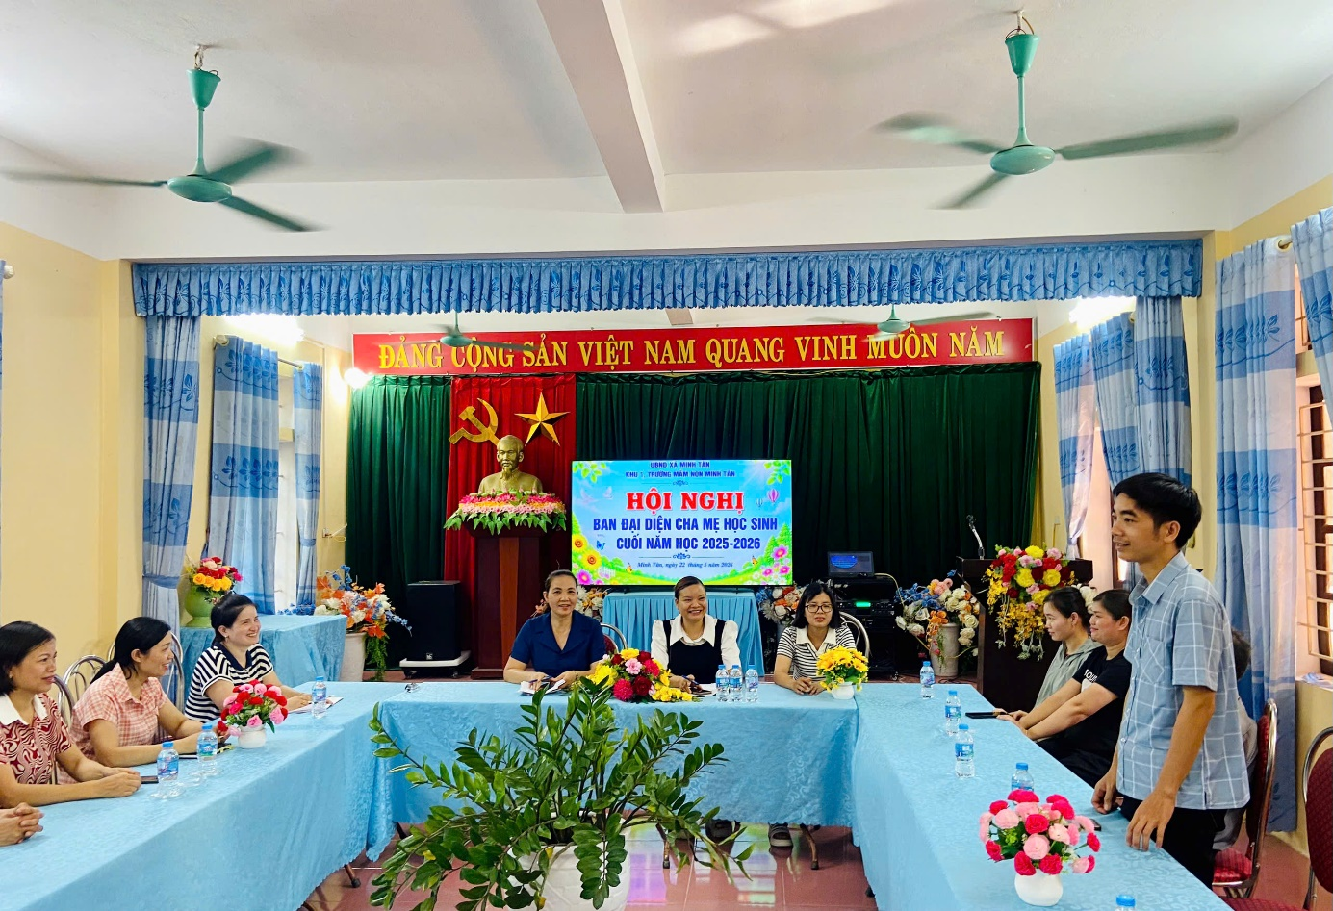

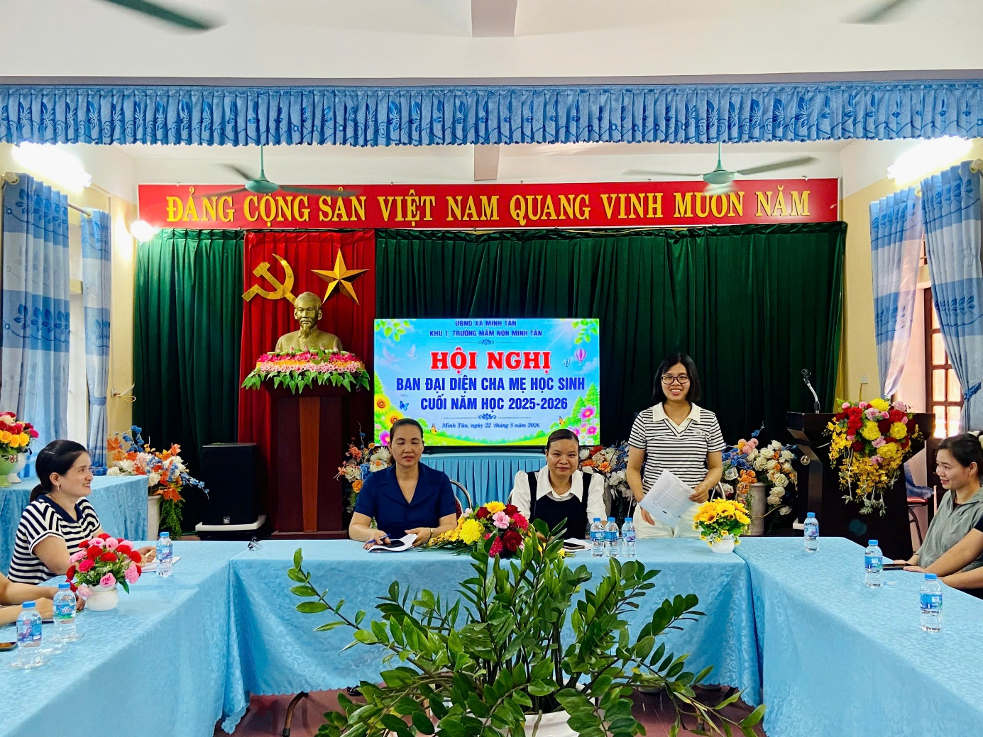

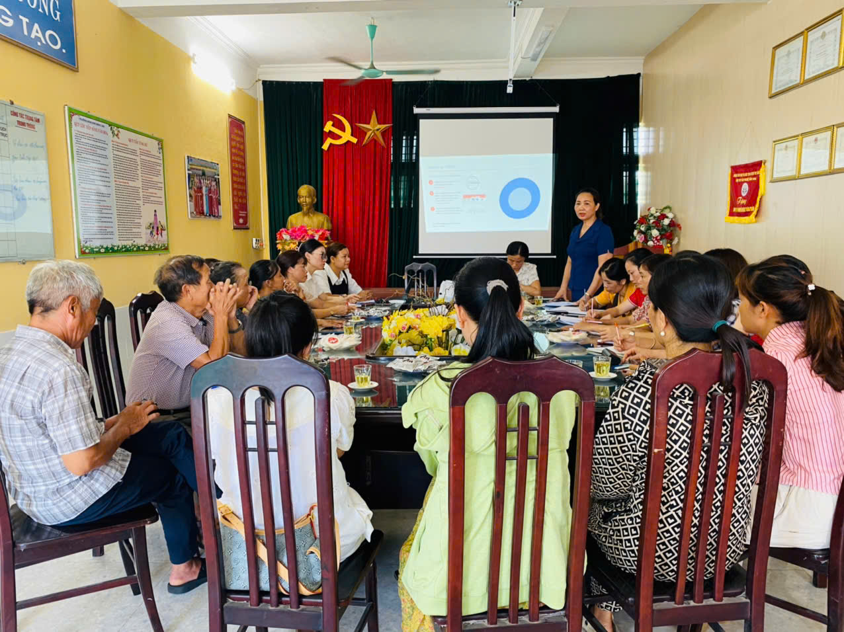

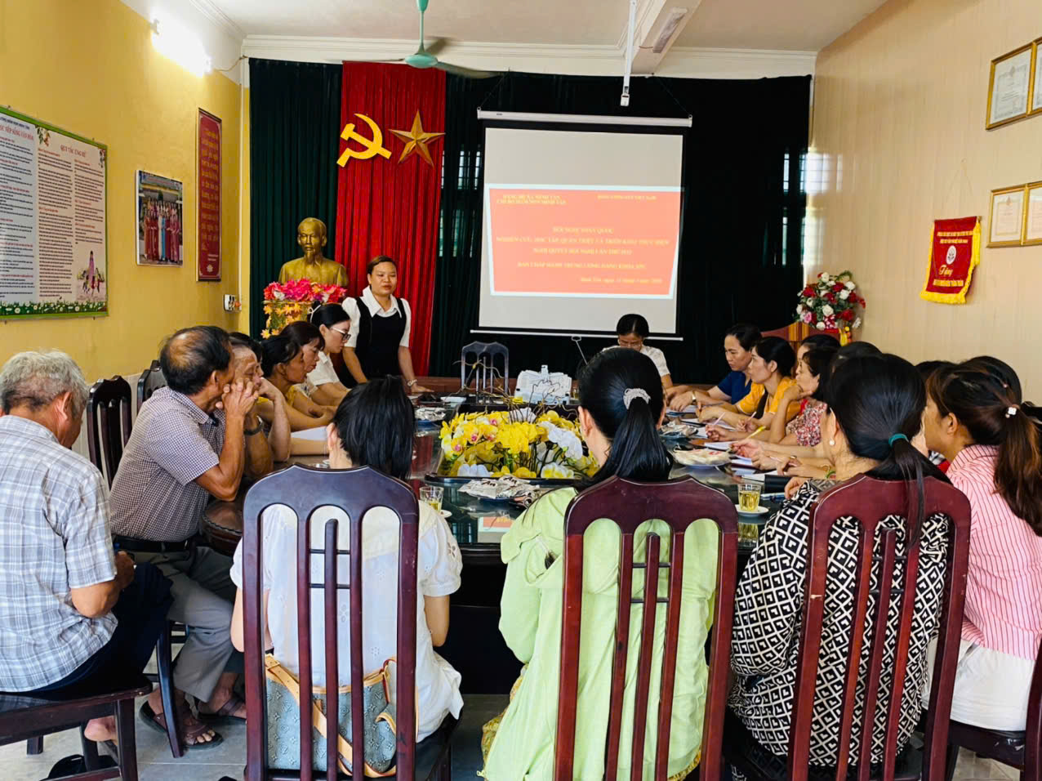

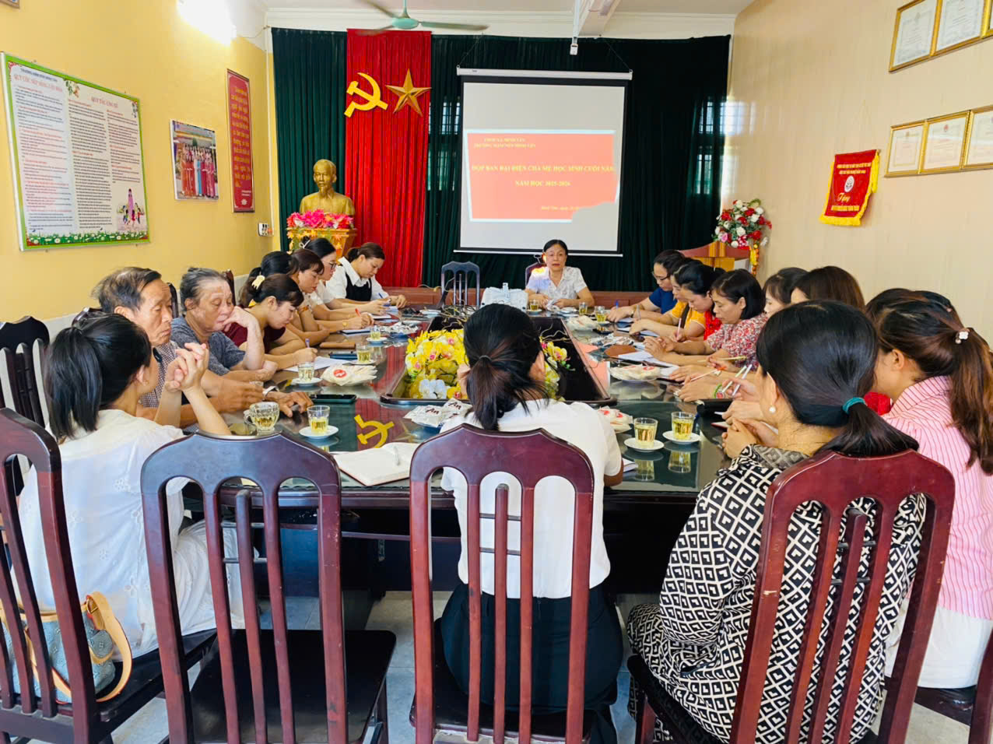

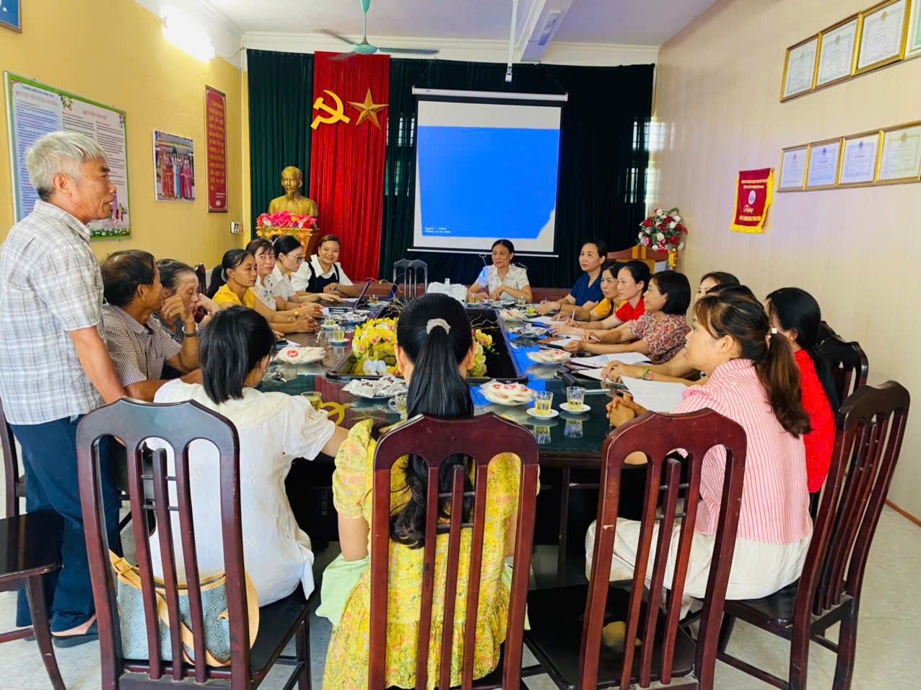

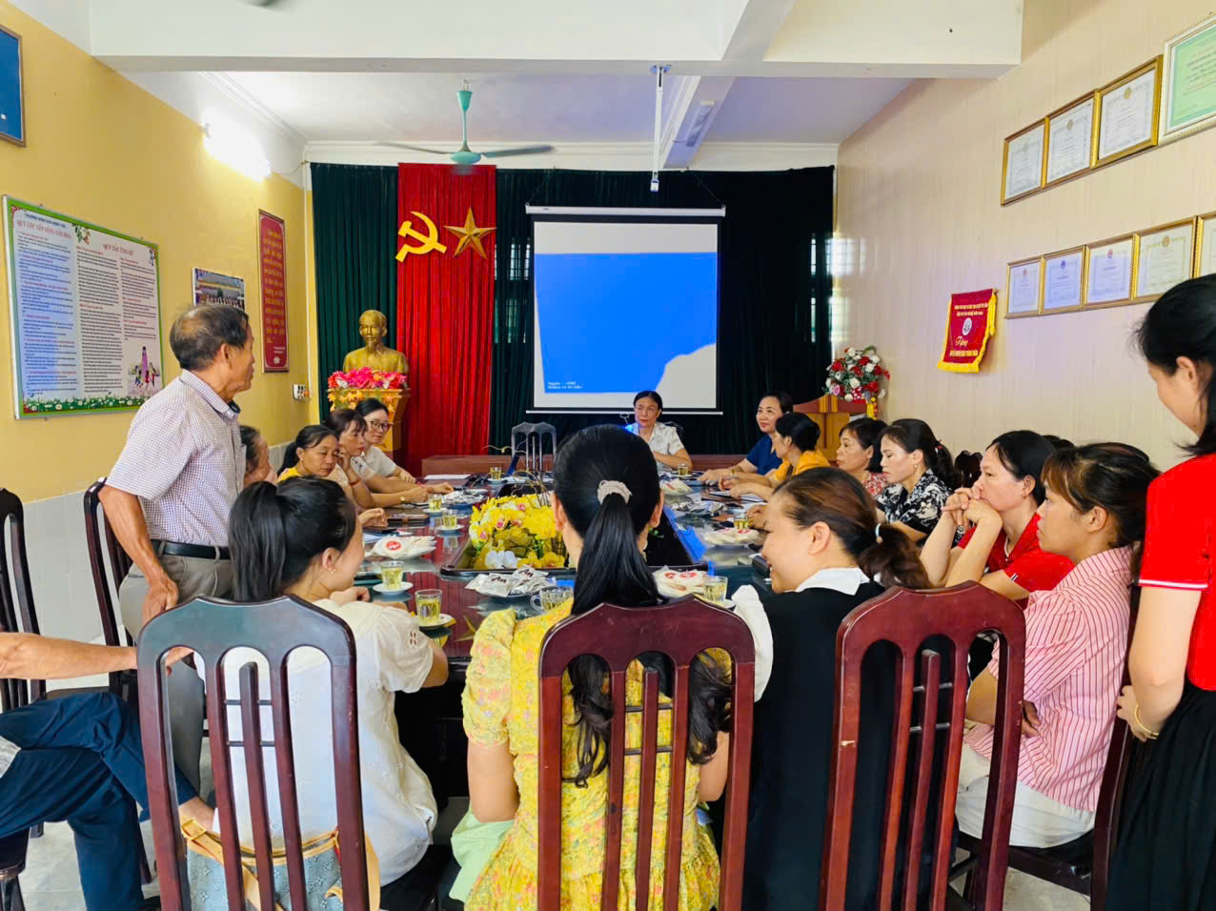

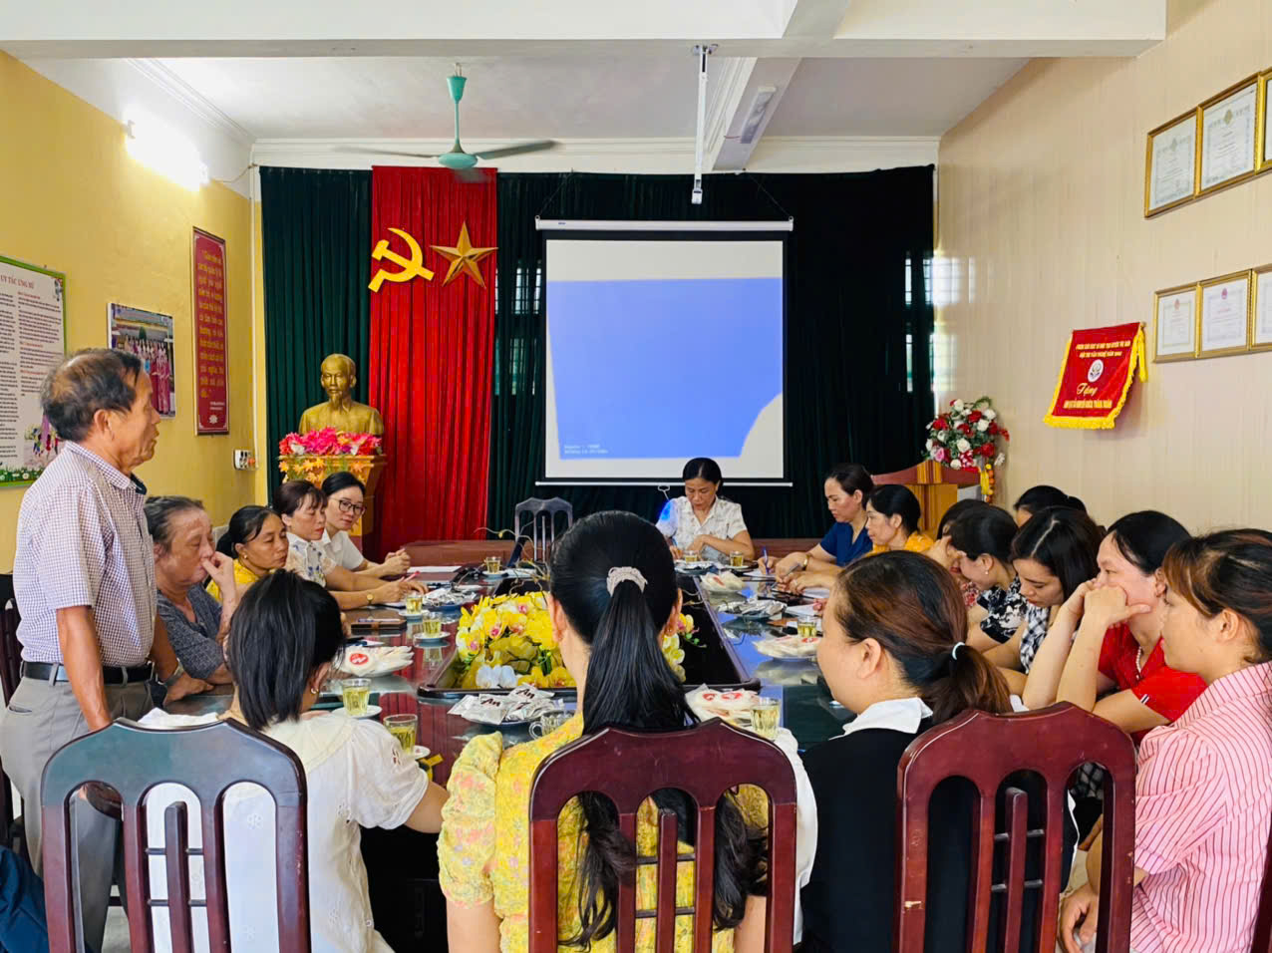

Tác giả: PHT Phạm Thị Ánh Tuyết.

